202313113L2

例2　在“测量金属丝的电阻率”实验中，所用测量仪器均已校准。待测金属丝接入电路部分的长度约为50 cm。

(1)用螺旋测微器测量金属丝的直径，其中某一次测量结果如图甲所示，其读数应为________ mm(该值接近多次测量的平均值)。

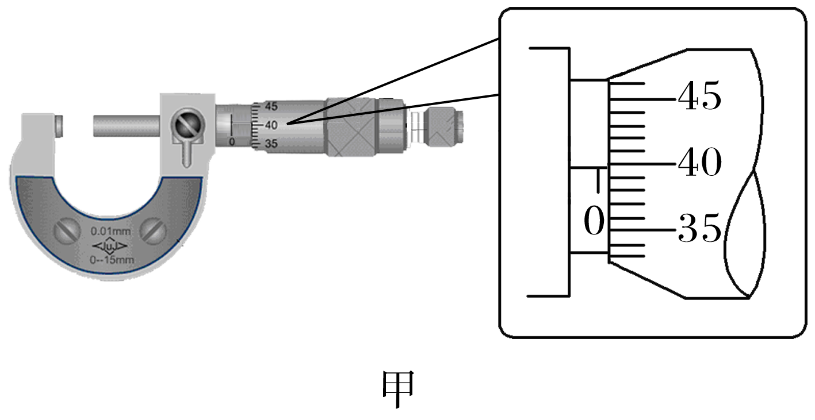

(2)用伏安法测金属丝的电阻*Rx*。实验所用器材为电池组(3 V)、电流表(内阻约0.1 Ω)、电压表(内阻约3 kΩ)、滑动变阻器*R*(0～20 Ω，额定电流2 A)、开关、导线若干。

某小组同学利用以上器材按照图乙正确连接好电路，进行实验测量，记录数据如下：

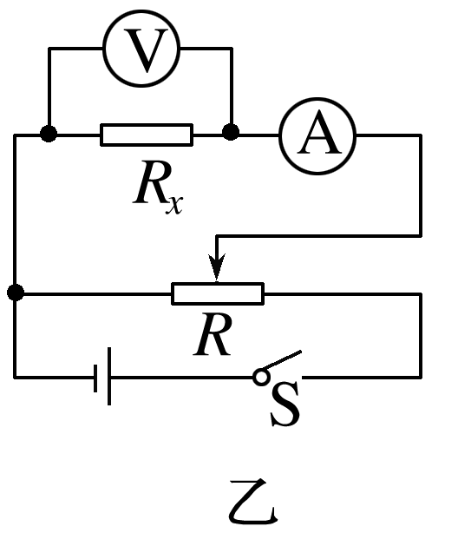

(3)这个小组的同学在坐标纸上建立*U*－*I* 坐标系，如图丙所示，图中已标出了与测量数据对应的4个坐标点。请在图中标出第2、4、6次测量数据的坐标点，并描绘出*U*－*I* 图线。由图线得到金属丝的阻值*Rx*＝________ Ω(保留两位有效数字)。

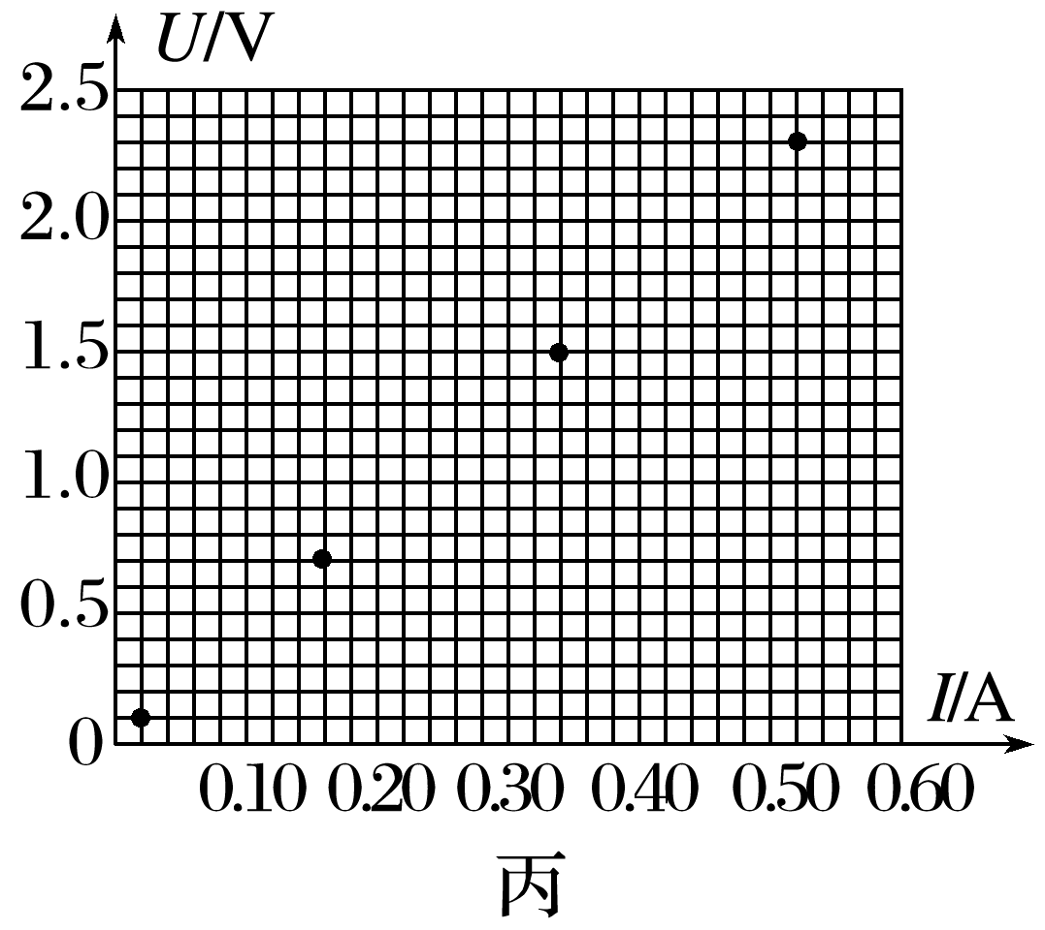

(4)根据以上数据可以估算出金属丝电阻率约为________。

A．1×10－2 Ω·m B．1×10－3 Ω·m

C．1×10－6 Ω·m D．1×10－8 Ω·m